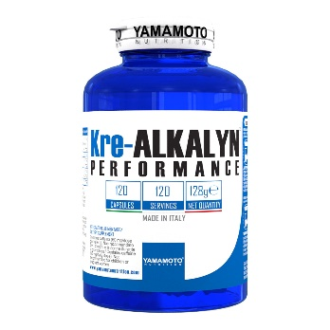

Descrizione
Yamamoto® Nutrition Kre-ALKALYN® PERFORMANCE è un integratore alimentare a base di estratti vegetali e altri fattori nutrizionali, in capsule, adatto per gli sportivi adulti che praticano attività fisica intensa.
Kre-ALKALYN® PERFORMANCE contiene gli estratti di cacao e caffè verde, che svolgono un'azione tonica e di sostegno metabolico.
Kre-Alkalyn® è una delle forme di creatina più avanzate disponibili oggi sul mercato. Grazie al suo elevato pH, Kre-Alkalyn®viene rilasciato nei muscoli alla massima potenza, consentendo di ottenere straordinari risultati e livelli superiori di produzione di ATP. Kre-Alkalyn® non richiede la fase di carico e non provoca alcuno degli spiacevoli effetti collaterali che diverse persone riscontrano con altre forme di creatina.
Kre-ALKALYN® PERFORMANCE è costituito da una formulazione unica nel suo genere. Scegliendo Kre-ALKALYN® PERFORMANCE avrete la possibilità di mantenere saturi i vostri muscoli di creatina. Ma con la creatina a pH corretto: Kre-Alkalyn®. Kre-Alkalyn® non provoca gonfiore, mal di stomaco o la conversione di creatina in creatinina.
Ma la vera forza di Kre-ALKALYN® PERFORMANCE sta nella sua formulazione!
Abbiamo aggiunto tirosina, teobromina, caffè verde e caffeina. Siamo l'unica azienda al mondo che ha combinato questi 5 ingredienti per un risultato fuori da normale!
Contiene caffeina (60 mg/dose giornaliera).

Informazioni nutrizionali
120 capsule
Analisi Media
Per dose giornaliera (1 capsula)
Porzioni per contenitore 120
 | Analisi media per dose
Creatina monoidrato tamponanata (Kre-Alkalyn® pH Corrected® Creatine) | 500mg
di cui creatina | 440mg
L-tirosina | 200mg
Cacao | 65mg
di cui teobromina 6% | 3,9mg
Caffè verde | 60mg
di cui acido clorogenico 70% | 42mg
Caffeina | 60mg
Ingredienti: creatina monoidrato tamponata (Kre-Alkalyn® pH Corrected® Creatine), L-tirosina, capsula (gelatina alimentare), cacao (Theobroma cacao L.) semi e.s. tit. 6% teobromina, caffè verde (Coffea arabica L.) semi e.s. tit. 70% acido clorogenico, caffeina anidra, agenti antiagglomeranti: biossido di silicio, sali di magnesio degli acidi grassi; colorante: biossido di titanio.
Modalità d'uso: assumere 1 capsula una volta al giorno con un bicchiere d'acqua, preferibilmente la mattina a colazione.

Avvertenze
AVVERTENZE: Non superare la dose giornaliera consigliata. Gli integratori non vanno intesi come sostituti di una dieta variata. Una dieta variata ed equilibrata e uno stile di vita sano sono importanti. Tenere fuori dalla portata dei bambini al di sotto dei tre anni. Non utilizzare in gravidanza e nei bambini o comunque per periodi prolungati senza sentire il parere del medico. Non superare la dose giornaliera complessiva di 400 mg di caffeina da tutte le fonti. Non assumere il prodotto prima di coricarsi o nelle ore subito precedenti al sonno e in concomitanza all'assunzione di alcolici..

